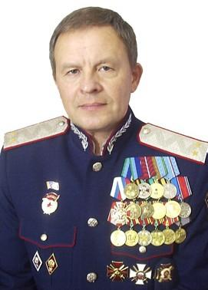***«Роль казачества***

***в переходный период»***

*«Вестник Уральского войска»*

*Март, 2015*

Орлов Н.И.

Президент Межрегиональной ассоциации ученых (МАИМ),

Начальник Управления ИБ международного ОКВ,

к.м.н., д.и.м., профессор, академик МАИ, ЕАЕН, МАНЭБ, АОБ,

казачий генерал.

«Безопасность и выживаемость населения России в условиях переходного периода» - является основной причиной создания и главной задачей деятельности Межрегиональной ассоциации ученых и специалистов информационной медицины (МАИМ), за счет которой в прошлом году создано Отделение информационной медицины Департамента здравоохранения ООН.

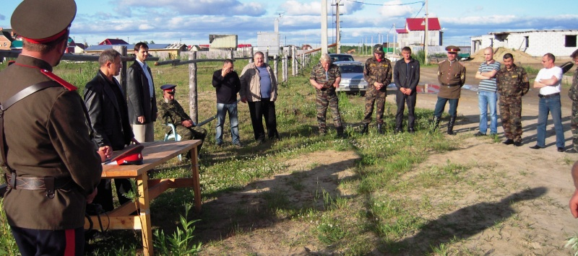Основные технологии, используемые в решении этой первостепенной для любого здравомыслящего человека, всей страны и планеты – информационные или точнее – **энергоинформационные (ЭИТ)**. Эти же технологии относятся к самым передовым, самым дешевым, самым доступным и самым опасным во всех отношениях ТЕХНОЛОГИЯМ ДВОЙНОГО НАЗНАЧЕНИЯ – созидания и уничтожения всего живого, включая саму планету, на которой мы живем.

Актуальность и популярность использования ЭИТ отражена во многих научных источниках мирового значения, секретных разработках всех спецслужб мира и возрастает по мере роста атипичной заболеваемости населения, преступности с использованием ЭИТ, природных стихий и прочих проявлений глобального перестроечного процесса, роста жертв и материального ущерба. Российская наука в области ЭИТ, даже после прекращения государственного финансирования исследований в этой области, продолжает лидировать, и практическое использование достижений отечественных ученых все более востребовано во всем мире, кроме Родины.

О высокой конкурентоспособности отечественных достижений в области ЭИТ можно косвенно судить по фактам массового запугивания и физического истребления российских ученых. Только за период с 2002 по 2006 гг. в России уничтожено 52 ведущих специалиста ЭИТ, докторов наук, руководителей лабораторий, институтов, направлений с одновременным хищением работ по использованию ЭИТ в вопросах национальной и международной безопасности. Попытки расследований этих вызывающих убийств закончилось физическим уничтожением ряда наиболее активных следователей. Ни одно преступление до сих пор не раскрыто. Руководство страны покорно выполнило требования руководства НАТО прекратить исследования в области ЭИТ в России, представляющих реальную угрозу их безопасности. В то же время правительство США в 30 раз увеличило финансирование исследований в этой области и еще более засекретило их.

Многие разработанные в России научные технологии ЭИТ попали в руки лиц, использующих эти достижения для противозаконного материального обогащения, реализации программы массового уничтожения и порабощения коренного населения страны.

Созданная по предложению Правительства страны в 2000 году 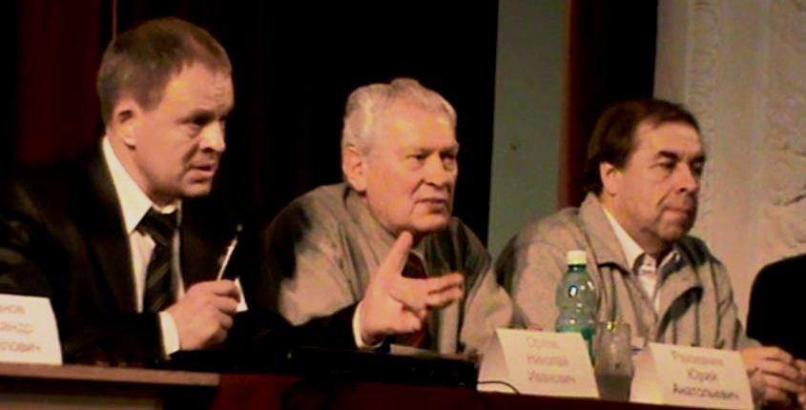Межрегиональная Организация ученых и специалистов информационной медицины (технологий) и Экспертный совет объединили в себе более 3 тысяч ведущих ученых и специалистов в области ЭИТ и развивают свою деятельность по **трем основным направлениям:**

**БЕЗОПАСНОСТЬ, ОБРАЗОВАНИЕ И ЗДРАВООХРАНЕНИЕ, -** использование которых может дать и уже дает значительный, быстрый и экономически эффективный практический эффект, дает **ответ на главный вопрос о безопасности и выживаемости населения России в условиях переходного периода**.

**Из всех общественных движений и профессий в России казачество исторически и генетически оказалось наиболее подготовленным к восприятию и использованию всех направлений ЭИТ в своей повседневной деятельности. Нарастающие в процессе переходного периода высокочастотные ментальные энергии, а именно: веры, чести, патриотизма, любви к Родине, культуре и пр. – в наибольшей степени сохранились и поддерживаются именно в казачестве, которое практически во всех регионах принимали самое активное участие в продвижении ЭИТ в зоне своего влиянии.**

1. ***ИЗМЕНЕНИЯ СРЕДЫ ОБИТАНИЯ.***

***БЕЗОПАСНОСТЬ И ВЫЖИВАЕМОСТЬ НАСЕЛЕНИЯ.***

Совместные государственные и межгосударственные эксперименты: «Полярный круг» (декабрь 1991 г.), «Знамя мира» (июнь 1993 г., с участием 12 стран) - показали, что антропогенные методы прогнозирования («проскопия») по мере нарастания изменений окружающей среды и адаптивной трансмутации всей биоты, а, в первую очередь, человека, становятся значительно точнее, чем все известные наземные и космические системы наблюдения вместе взятые. И эти методы грамотной с научной поддержкой соборной (коллективной) проскопии нужны сейчас стране, регионам, каждому населенному пункту как воздух. Наиболее точное прогнозирование предстоящих грозных событий перестройки - это первейшая задача для повышения возможности выживания населения, сохранения материальных ценностей и целостности страны, и **казачество, используя преимущества своего менталитета и организованности, может и должно стать лидером в оптимальном на научной основе использовании соборности для безопасности себя, своих семей, поселений и в целом России, выходя на международный уровень**.

Исследованиями ряда известных ученых (академики Н.А.Козырев, В.П. Казначеев и др.) было доказано, что в информационном пространстве прошлое, настоящее и будущее находится в одной точке («пространство энергии-времени Козырева»). В мировой литературе (Дульнев Г.Н., Scott C. И. др.) последних десятилетий широко обсуждаются методики дистанционной перцепции (лат. perceptio — представление, восприятие, одна из психических функций, сложный процесс приёма и преобразования сенсорной информации, формирующая субъективный целостный образ объекта) и возможности опережающего восприятия информации (ясновидение).

«Когда мы попадаем в это пространство (Козырева), то в какой-то мере можем проникать в свое будущее, понимать некоторые негативные моменты, управлять ими, а также видеть и анализировать прошлое. Этот принцип лежит в основе всех исследований МНИИКА (В.П.Казначеев, А.В.Трофимов, 2004 г.).

В МЧС России проводились подобные исследования (заявление первого заместителя главы МЧС Руслана Цаликова - «Интерфакс», 26.12.2011 и др.), но почему-то узковедомственно, без консультаций и участия ученых, которые непосредственно, давно и по государственному заказу занимаются в этой области.

Существуют различные методики экспертной оценки результатов проскопии и в МАИМ, по мере возможности, эти методы широко используются.

В региональных центрах МАИМ, с тяжелыми боями, и опять же с помощью казачества, преодолевая поощряемое на всех уровнях государственной власти нарастающее и массированное шарлатанство в области проскопии в виде армии пророков, ясновидцев, гадалок, магов и пр., идет подготовка групп (пятерок) сканирования (считывания информации с различных уровней информационного пространства). Подготовка идет с использованием всех известных методов научного контроля и оптимизации («зоны силы», различные техногенные и биогенные генераторы и пр.). При достижении необходимого уровня психоэнергетической совместимости и результативности эти пятерки перекрестно контролируют друг друга, что еще более повышает степень достоверности получения необходимой информации. В перспективе эти пятерки независимо от их дислокации могут быть одновременно объединены для выполнения наиболее важных задач глобального масштаба.

**По заказу казачьих формирований мы проводим тестирование и обучение всех членов семей казаков. Сравнительный анализ с другими группами населения всегда показывает выгодное отличие не только менталитета, но и энергетического, функционального и физического состояния всех возрастных категорий казачьих семей.**

Эффективность, безопасность, перспектива и практически отсутствие затрат подобных методов многоцелевой разведки были доказаны и осуществлялись в «застойные» времена рядом НИИ, НИЦ и НИЛ министерства обороны и правоохранительных структур бывшего Союза, но эти необходимые для всех направлений жизнедеятельности страны исследования на государственном уровне по требованию руководства ЦРУ и НАТО были закрыты, и достижения в ЭИТ в настоящее время успешно используются международными террористическими организациями, в частных коммерческих структурах, криминалом, сектами, армией мошенников, подрывая **национальную безопасность России и создавая оптимальные условия для МАЙДАНА по Российскому сценарию**.

Проведенный нами сравнительный анализ достоверности краткосрочных и долговременных прогнозов погоды и стихий метеослужбы, МЧС и наших специалистов показал, что достоверность наших специалистов на несколько порядков выше государственных служб, которые, даже, в текущий день уже не могут дать хотя бы примерного прогноза.

 Например, катастрофу с жертвами на **Саяно-Шушенской ГЭС** мы прогнозировали с публикациями в прессе сначала за 3 года, затем за год и за месяц. Но, не смотря на наши прогнозы и предупреждения незадолго перед катастрофой за 40 км от ГЭС на тектоническом разломе, ведущему к ГЭС, администрацией Красноярского края под видом культурного мероприятия была организована массовая многотысячная многодневная **международная «пьянка»** с сексуальными оргиями и коллективными медитациями у костра под руководством **псевдошаманов из Тывы, Хакассии и Алтая**.

Следователи Генеральной прокуратуры России, расследовавшие причину катастрофы, не раз затем задавали нашим специалистам вопросы по поводу этих прогнозов и причин их игнорирования администрацией края, района и ГЭС, но, как всегда, очень поздно.

Специалисты МАИМ Забайкальского отделения **при поддержке регионального казачества** предотвратили ряд крушений на железных дорогах Забайкалья, что подтверждено администрацией региона и специалисты получили заслуженную благодарность.

Случаев успешного использования грамотно и научно организованной системы проскопии и купирования стихий можно приводить довольно много, И этого достаточно для того, чтобы этот метод коллективной безопасности срочно развивался и был использован повсеместно. Мы уверены, что **именно казачество сможет и должно быть лидером в этом чрезвычайно важном направлении.**

Правительство США активно готовится к резкому росту в самое ближайшее время стихий и социальных взрывов на своей территории. Это видно невооруженным взглядом по ежедневным сводкам природных катаклизмов, росту материальных потерь и жертв среди населения, заявлений Президента США о дополнительном финансировании исследований в облати сверхвозможностей человека. Прогнозы извержения **Йеллоустоунского супервулкана** на северо-западе США (раз в 600 тыс. лет) перешли по наблюдениям американских вулканологов уже на дни и часы. А это полная ликвидация территории США на 300 лет вперед. Остановки или обратного развития событий уже быть не может. Это вполне объясняет рост неадекватности и агрессивности внешней политики Правительства США на грани ядерной войны.

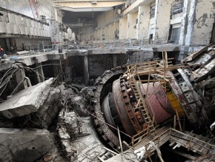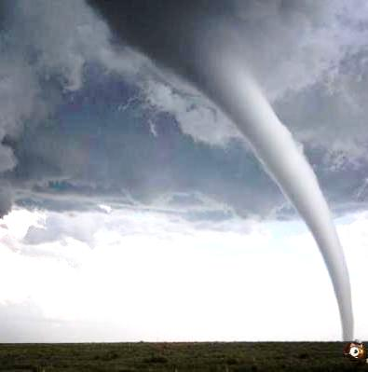Совпадение с точностью до десятых долей (0,7 – 43,7 гц) пси частот человека с частотами сейсмоактивности и прочих стихий, подтвержденные фактами купирования локальных стихий небольшими группами специалистов на Алтае, Саянах, Камчатке и др., придает неоценимую значимость контроля за нарастающей психоэнергетической активностью, как отдельных лиц, так и больших групп населения. Исследования ученых Института геофизики СО РАН (А. Дмитриев и др.), проведенные в различных салюберогенных (биоактивных, «зонах силы») зонах Алтая, Саян, Камчатки показали значительное влияние программируемой с разными знаками (положительной и отрицательной) эмоциональной активности людей на напряженность магнитного поля Земли и скоростные передвижения воздушных масс. Даже двое (мужчина+женщина) подготовленных людей **доказали возможность купирования или обвода вокруг объекта торнадо средней мощности**.

Разница между положительной эмоциональной энергией и отрицательной составила **более 1000 нТл** и продолжает адаптивно расти вместе с нарастающими изменениями среды обитания.

В МАИМ и в мировую сеть все больше поступает информации, как от ученых, так и исследовательских групп о фактах **влияния на стихии программируемой соборной энергии человека**: вызывание и остановка осадков, обвод торнадо и пр. вокруг населенного пункта или полная его нейтрализация. Некоторые исследователи даже предъявляют нам справки с местных структур МЧС с подтверждение таких фактов.

«Прямая зависимость между нарастающей адаптивной трансмутацией населения, массовой фобией, негативными эмоциями и падением стабилизирующей напряженности магнитного поля» неопровержимо доказана современными исследованиями российских и зарубежных ученых. Исследования ученых во время массовых сеансов известных, но далеко не лучших «специалистов» в области экстрасенсорики А. Чумака и В. Кашпировского, показали **как опасную катастрофичность, так и возможности позитивного и многопрофильного использования** соборной программируемой энергии масс, но результаты этих исследований используются не в общечеловеческих целях, а в широкомасштабной **подрывной деятельности против России.**

Если успеют, то в сентябре этого года мировые лидеры впервые соберутся в ООН, чтобы определить совместные задачи для борьбы с надвигающимися угрозами глобальной перестройки. Но у Мирового правительства, которое доминирует в ООН, есть однозначная задача по сокращению населения Земли до 500 млн. и пример настоящего провоцируемого США геноцида населения Украины будет расползаться по всей планете.

Попытка в мае 2002 г. решить этот вопрос на уровне стран СНГ закончилось тем, что решение принято не было, но резко увеличилось строительство УБЕЖИЩ для избранных, продажи земель зарубежным инвесторам в наиболее безопасных регионах России (Указ Д.Медведева).

В регионах это можно отследить по ухоженным дорогам и завозу дорогой мебели в заброшенные деревни.

1. ***СЕКТЫ, ОККУЛЬТИЗМ, ПСЕВДОЭЗОТЕРИКА***

***КАК ОРУДИЕ ТОТАЛЬНОГО ГЕНОЦИДА И ДЕГРАДАЦИИ.***

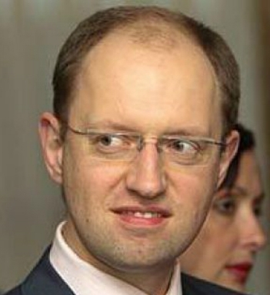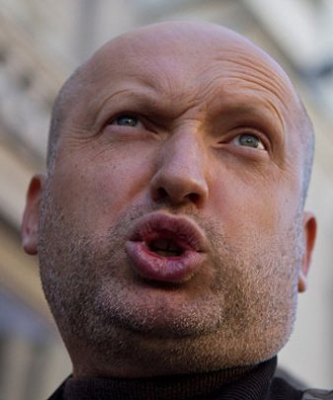Ученые и специалисты **Украинского отделения МАИМ** за пять лет до переворота и начала гражданской войны начали предупреждать руководство военной контрразведки и УСБ Украины о массированном использовании технологий глубокого зомбирования населения с программой русофобства, фашизма и управляемой агрессии деструктивными американскими сектами (баптисты и хаббардисты) под руководством **А.Турчинова и А.Яценюка.** Но в ответ на предупреждения у членов УМАИМ сожгли ряд коттеджей, взорвали машины, многие ученые и специалисты Организации бесследно исчезли.

К сожалению, украинское казачество не такое активное и консолидированное как российское и мы не нашли понимания и поддержки нашим опасения и предложениям среди атаманов Украины.

Кровавое свержение законной власти на Украине произошло именно благодаря управляемой одержимости сектантов-фашистов под руководством ставленников ЦРУ Турчинова и Яценюка, развязавших гражданскую братоубийственную войну на стратегической территории.

В МАИМ все больше поступает жертв, фактов и жалоб на усиление активности и агрессивности деструктивных сект в России.

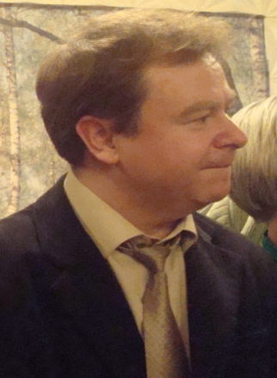По поступающим к нам достоверным данным стали поступать угрозы от сект уже некоторым членам Правительства, а ряд известных депутатов ГД, СФ и членов Правительства сами попали туда и на их неадекватное поведение все больше стали обращать внимание их помощники и избиратели. Вместо издания законов по пресечению деятельности деструктивных сект в России, они проводят явную антигосударственную политику. Из законодательства России убраны все законы, ограничивающие деятельность сект, сатанизма, оккультизма, черной магии, лжецелительства и пр. методов пси агрессии.

Неоднократные попытки МАИМ пресечь деятельность деструктивных сект и разнузданного оккультизма в стране через Минздрав и Законодательную власть закончились провалом. Ответственные депутаты либо запуганы, либо особо не скрывают свой корыстный интерес в этой чрезвычайно актуальной теме безопасности России.

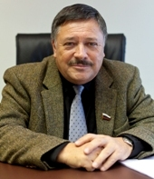Помощником у Председателя комитета ГД по охране здоровья **С. Калашникова** является руководитель самой деструктивной секты – РАНМ **В.Егоров**, неоднократно пойманный нами на антигосударственной деятельности, продаже мошенникам «крыши» от Минздрава и Правительства, церковных званий и благословений, «подключений» к Богу, различных противозаконных разрешений на мошенничество, вовлечении населения в американскую деструктивную секту и пр.

Уверовав в свою безнаказанность, для поднятия своего рейтинга Егоров объявляет себя **главным «кремлевским целителем» и «главным экзорцистом страны»**, разъезжающего на служебных машинах, поедающего кремлевский паек и спасающего от бесов и пьянства депутатов всех уровней.

Для еще большей значимости своей антигосударственной деятельности и коммерции на судьбах и здоровье людей Егоров приглашает в свою Ассоциацию изгнанного и разжалованного «за кражу церковного имущества и мужеложество» (приказ № 015/02 от 15.04.2004 г. Митрополита Киевского и всея Украины) разжалованного священнослужителя Молчанова (**Венедикт)**.

Если зайти в Интернет в «Реестр специалистов традиционной медицины», то новоявленных от Егорова священников – экзорцистов всего за 4 тысячи $ можно насчитать сотни и количество их прогрессивно растет. Параллельно на своих «правовых семинарах» Егоров от имени Минздрава, **Комитета по здравоохранению Госдумы и Национальной Медицинской Палаты (Л.Рошаль)** обучает «целителей» **правильно** обманывать население.

Возмущенные уральцы, казаки, целители, врачи и др. сняли документальный фильм гастролей Егорова по Уралу и направили ряд коллективных обращений во все ответственные инстанции. После обращений верующих и казачества Урала к Архиепископу екатеринбургскому и верхотурскому Викентию Егоров и все купившие у него церковные звания и прочие духовные отличия были **подвергнуты АНАФЕМЕ**. «*Само желание продажи или покупки святыни считается самым гнусным делом и величайшим злодеянием». 2-е правило IV Вселенского Собора: «…Если же кто окажется посредствующим в столь гнусном и беззаконном мздоприятии, то и он, если он есть из клира* (Венедикт)*, да будет низвержен со своей степени, если же мирянин* (Егоров) *или монашествующий,* ***да будет предан анафеме****».*

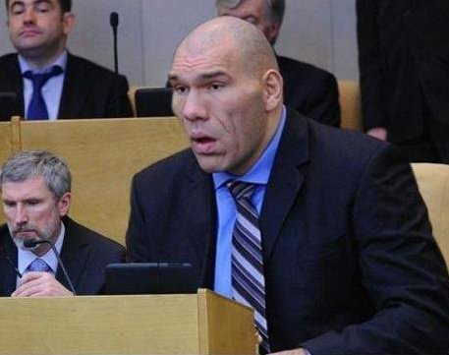Однако ни анафема, ни сотни писем в МЗ и ГД с возмущениями обманутых россиян не помешали Егорову продолжать свою антигосударственную деятельность.

Со скандалом в СМИ вырвался из секты баптистов известный депутат ГД и бывший боксёр-профессионал **Н.Валуев**. Но это единичный известный случай выхода из деструктивной секты члена Правительства. Как правило, выйти из деструктивной секты, без серьезной постороннее помощи невозможно

Дискредитация ЭИТ в России, в т.ч. и с помощью законов в значительной мере обусловлена тем, что подготовленные и жестко ориентированные на патриотизм специалисты в области ЭИТ являются очень серьезной угрозой коррупции, криминалу и внешней агрессии.

По просьбе руководства ряда крупных общественных организаций псевдоэзотерического толка («Спасатели мира», «Всемирная команда помощи Ананда марги», «Золотой Будда», «Школа причинности» В.Гоч, «Космоэнергеты» и др.) в Барнауле, Новосибирске, Томске, Москве, Нижнем Новгороде специалистами МАИМ **с помощью местного казачества** и известных в мировой и отечественной науке сертифицированных и лицензированных экспертных методов была проверена эффективность соборных целенаправленных медитаций, направленных на: коррекцию погоды, «уничтожение ядерных боеприпасов в Иране», «уничтожение химических зарядов времен войны в северных морях России», «снижение сейсмоактивности на Алтае», «снижение преступности в Москве» и пр. Все используемые методы показали ярко выраженный неуправляемый негативный эффект. При индивидуальной проверке участвующих в соборной медитации лиц, была выявлена аналогичная картина, а обзорные медицинские диагностики показали серьезные проблемы физического и психического здоровья, проблемы в семьях и на работе у членов проверяемых организаций. **Особенно у руководства!** Некоторые сообщества «спасателей» после таких объективных проверок их деятельности распадались самостоятельно.

Отсутствие серьезной и доступной научной информации для населения, мер безопасности и наглядных печальных примеров их игнорирования привело к созданию тысяч подобных организаций на территории России и стран СНГ. Миллионы россиян под руководством малограмотных, но амбициозных и, как правило, корыстолюбивых «учителей», не только теряют свои деньги, время и здоровье, но и практически ежедневно направляют свои проблемы в информационное пространство России, провоцируя или усиливая ответную реакцию природы.

Практически на всех каналах Центрального (включая «Первый») и регионального телевидения наблюдается рост засилья различных шоу, художественных и документальных фильмов с участием всех видов магии, шаманизма, оккультизма, сатанизма и прочих специалистов тотального духовного разложения населения России. Еще ни один лжепобедитель общероссийских Шоу экстрасенсов, ясновидящих и пр. под руководством популярных артистов кино не смог пройти у нас объективной экспертизы своих «уникальных» сверх способностей. Но обманутое Центральным телевидением и прессой население несут таким лжеспециалистам, пытаясь решить нарастающие социальные проблемы, последние деньги, включая «гробовые». Некоторые жертвы под воздействием даже телефонных «специалистов» магии продают гаражи, машины и даже, квартиры. Как правило, мимо налоговых служб и суммы тотального обмана и деградации исчисляются миллиардами.

Многолетняя практика борьбы МАИМ против массового использования ЭИТ в антинародных и антигосударственных целях показала, что **ни одна политическая партия** страны на сегодняшний день не в состоянии возглавить или хотя бы поддержать на общероссийском уровне эту борьбу. При такой нарастающей политике тотального геноцида и деградации коренного населения России **единственной силой, способной противостоять этому является казачеств**о, но для такой необъявленной ВОЙНЫ с использованием самых современных научных достижений одного патриотизма и самоотверженности недостаточно. Нужны серьезные знания, которыми ученые и специалисты МАИМ готовы вооружить самую здоровую часть населения страны. И еще большая консолидация!

1. **ТРАНСМУТАЦИЯ БИОТЫ**

**И ЗДОРОВЬЕСБЕРЕЖЕНИЕ НАСЕЛЕНИЯ.**

Нарастающие изменения Среды Обитания (аэро-, гидро-, гелио-, гео- и технофизика), рост разнообразия и энергоемкости процессов вызывают явления адаптивной трансмутации всей биоты и, в первую очередь, самого человека. Причем эти явления происходят независимо от наших желаний, и мы считаем, что именно эти трансмутации на фоне провоцируемой массовой деградации населения являются главной причиной нарастающей атипичной заболеваемости, роста смертности, нетерпимости и социальных конфликтов на всех уровнях общества – от отдельного человека и семейной ячейки до международных отношений.

Казачество в этих нарастающих условиях хаоса, тотальной деградации и адаптивной трансмутации отличается в значительно лучшую сторону, как в отношении здоровья, так и организованности, целеустремленности и истинного патриотизма, основанной на глубокой Вере в Бога и Отечество, все более не модной в обществе. И эти положительные отличия тем больше, чем организованнее, дисциплинированнее и целеустремленнее казачья структура. В значительной мере эти крайне необходимые сейчас всему нашему больному обществу качества повышаются при научной поддержке казачьих устоев и внедрении самим казачеством современных научных рекомендаций в соответствии с быстро меняющимися условиями экологической, политической и социальной обстановки.

Используя различные широко известные сертифицированные лабораторные и приборные методы, мы осуществляем контроль добровольцев и наших пациентов уже более 30 лет (включая армейский период исследований в медслужбе спецназа). Статистику прогрессивно нарастающей адаптивной трансмутации населения мы приводили в докладах на форумах и конференциях по выживаемости населения (форум ЮНЕСКО 23.06. 2003 г., Кремлевском форуме в 29.06.2003 г., круглых столах в Совете Федерации Гос. Думе и др.). Доклады, как правило, вызывали интерес у большинства присутствующих, но какого либо решения со стороны руководства по ним не принималось. Можно сказать даже больше – решения принимались и продолжают приниматься с обратным знаком, т.е. способствующие замалчиванию научных исследований и рекомендаций ученых в этой области и создания обстановки хаоса, бесконтрольности, беззакония и, по сути, **скрытого геноцида**.

Если озвучить мнения ученых тех НИИ и НИЦ, которые подписали с МАИМ договор о сотрудничестве, и где проводятся исследования с инфекциями и мерами противодействий к ним (прививки, новые бактерицидные препараты и пр.), то выявляется очень печальная картина. Скорость трансмутации инфекций уже несколько лет не позволяет создать против новых форм ни прививок, ни эффективных бактерицидных препаратов. Т.е. эти научные подразделения Минздрава остались без работы и срочно нуждаются в реорганизации.

В то же время российскими учеными созданы уникальные технические установки (РИЕС – Ярославский НИИ сельского хозяйства, КЭМ – комплекс экспертный медицинский и др.), прошедшие  государственные и международные испытания и разрешенные к использованию на территории России. Эти портативные установки позволяют информационно с обратным знаком уничтожать любую инфекцию, на любой площади и на любом расстоянии. Как человека, так и животных и птиц. Установки уже были апробированы и разрешены в то время, когда в стране под видом куриного гриппа уничтожалось наше отечественное птицеводство, и под видом свиной чумы - свиноводство. Аналогично можно сказать про «атипичную пневмонию» и др. новоявленные и, якобы, уничтоженные старые инфекции.

По причине беспредельной коррумпированности и равнодушия чиновников и большинства народных избранников всех уровней к здоровью и судьбам людей эти и др. изобретения ученых оказались не востребованными ни в одном регионе. Но криминал и некоторые частные фирмы для своего обогащения эти установки используют очень успешно.

Беда в том, что нет таких установок информационного воздействия, которые могли бы воздействовать только с благой целью. Это **ТЕХНОЛОГИИ ДВОЙНОГО НАЗНАЧЕНИЯ!** Установка **РИЕС**, к примеру, может не только без всякой химии значительно поднять урожайность при неблагоприятных климатических условиях, но и уничтожить его на любом расстоянии. Не только успешно и дешево лечить скот, птицу и людей, но еще более успешно уничтожать их на любом расстоянии. И такая установка уже три года находится в руках криминала, а создателя ее беспрепятственно забрали в США.

После презентации установки КЭМ и заявлений разработчиков, что любая инфекция для этой установки не проблема, авторы этих инфекций устроили нашим ученым ночь террора с сожжением машин, избиением и угрозами.

**Второй** - менее исследованный метод определения и уничтожения новых инфекций – антропогенный, т.е. с использованием программируемой психической энергии человека. Менее исследованный, но многократно более распространенный, дешевый и перспективный метод - по причине прогрессивно нарастающих угроз полного обесточивания всех энергосистем обеспечения нашей жизнедеятельности.

Наиболее успешный эксперимент нами был проведен на базе Государственного НИЦ вирусологии и биотехнологий Минздрава «ВЕКТОР» (Новосибирск, наукоград «Кольцово»). Две подготовленные группы специалистов из Красноярска и Омска одновременно воздействовали по фотографиям и другим источникам информации на конкретного возбудителя и вызванные им патологические изменения у пациентов. Сразу оговорюсь, что пациенты были бесперспективные («неизлечимые» в официальной медицине), терять им было нечего, мощнейшие дозы очень дорогих препаратов, которые они принимали по классической схеме («триада»), только добивали их и продляли мучения с огромными материальными потерями для их семей.

С каждым пациентом и местом его нахождения предварительно была проведена соответствующая подготовка по отработанной нами схеме. Обязательное условие – если пациенту позволяет сознание, то он сам активно помогает специалистам. А если быть точнее, то лечится он сам, а специалисты ему помогают.

Те положительные результаты, которые нам удалось получить в процессе эксперимента, власть и финансово имущих не заинтересовали ввиду того, что своих специалистов мы отдавать в рабство голой коммерции отказались, а новых специалистов нужно было отбирать и готовить только после организации жесткого отсева многотысячной армии «специалистов» заполонивших рекламой все СМИ.

Это наши предложения по быстро мутирующей микрофлоре, которая в ближайшем будущем будет нам доставлять все больше проблем. Других вариантов с ней справиться мы не видим, и мы уверены, что именно казачество первыми возьмет эти технологии на вооружение во все более агрессивной для нас среде.

Явления **массовой адаптивной трансмутации населения** проявляются, прежде всего, в повышении проводимости энергетических каналов эфирного тела, которые чиновники Минздрава не признают, объявили каналы нервами и вынуждают врачей – специалистов восточной медицины проходить дорогостоящую и затратную по времени специализацию по неврологии.

Повышение проводимости каналов определяется в динамике на большой (около 1,5 тыс.) группе добровольцев популярными в мире и сертифицированными в России диагностиками по методам Фоль и Накатани.

Из лабораторных методов, которые мы используем в определении эффекта нарастания психоэнергетической активности населения, это – цитологические и биологические методы, простейшие (спиростомы), методы активации и структуризации воды и пр.

Рост психоэнергетической (ПЭ) активности в разной степени был обнаружен у всех испытуемых и практически все подтверждают усиление их влияния на окружающих и события. У большинства испытуемых по их мнению именно из-за этого ухудшилась обстановка в семье и на работе, появились новые незнакомые ранее ощущения и возможности в виде повышения интуиции, яснослышания (включая отборный мат), ясновидения, телекинеза и пр.

У казачества все больше проявляется интерес к такому давно забытому состоянию, как **КАЗАЧИЙ СПАС**. Какого либо научного или серьезного исторического объяснения этому актуальному для казачества явлению мы не нашли, а по той отрывочной информации, которую нам удалось узнать из всех возможных источников мы сделали обоснованный вывод. КАЗАЧИЙ СПАС – это энергоинформационные технологии, используемые казачеством во всех сферах своей жизнедеятельности: бой, сельское хозяйство, взаимоотношения с семьей, с конем, домашними животными и пр. И это забытое и возрождающееся состояние казака и его окружения должно быть срочно возрождено, но уже на серьезной научно-практической основе.

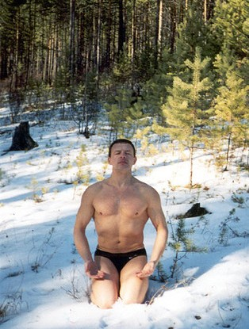В лечебно-профилактической практике подразделений МАИМ мы активно используем рост ПЭ активности, обучая пациентов в процессе оказания помощи и на обучающих практических семинарах.

Постоянно используя в оказании помощи пациентам факторы внешней среды, мы за 16 лет практики в МАИМ пришли к статистическим выводам о значительном (от 8 до 32%) усилении эффективности использования практически всех природных факторов. А именно: гидро-, лито-, дендро-, зональной терапии.

В своей практике, во всех наших докладах и статьях в связи с изменениями Среды Обитания на планете, а также полевых характеристик Ближнего и Дальнего Космоса, мы отмечаем значительные качественные изменения, происходящие во всей растительности планеты и нарастающей опасности использования старых справочников по фитотерапии и народных средств оказания помощи. О том, что народные приметы уже практически не работают, не знает только ленивый, но таких, оказывается, еще довольно много и в стране нарастает засилье антинаучной, ничем не обоснованной или взятой из устаревших источников информации. По некоторым статистически данным более 80% населения России занимается самолечением с использованием информации из сомнительных источников, что также является серьезной причиной прогрессирующего роста атипичной заболеваемости и смертности.

Особое внимание в лечебно-профилактических вопросах выживаемости населения хотелось бы уделить осознанной концентрации всех имеющихся у человека и окружающей среды сил на выполнение конкретной задачи по устранению болезненных проявлений и повышению жизнестойкости в наше все более сложное время перемен.

В первичные обзорные диагностики обращающихся к нам за помощью пациентов мы ввели такой чрезвычайно важный показатель как **ВЕРА**. Вера в специалиста, предложенные методы коррекции, в природу, в Бога (если человек верующий и ожидает помощи от Высших сил), в Родину и ее будущее. И опять же, наиболее выражены эти показатели у казачества, что позволяет наиболее быстро, эффективно и с меньшими затратами добиваться уникальных результатов.

После многочисленных, а у большинства – многолетних, походов по врачам, целителям, у кого позволяют средства – поездок по элитным зарубежным клиникам и курортам, пациенты обращаются к нам с крайне низким показателем ВЕРЫ, а она имеет чрезвычайную важность в вопросах излечения. И от уровня компетентности, культуры, толерантности и положительно программируемой энергии специалиста на первичном приеме зависит старт либо полного излечения от тяжелого недуга, либо значительного облегчения.

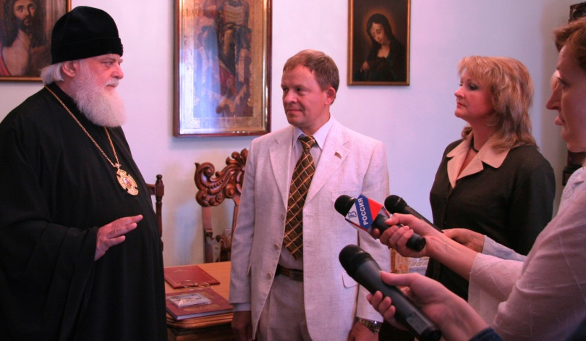Есть хорошая поговорка, которая висит у входа всех наших региональных отделений: «Если больному после беседы с врачом не стало легче, то врачу надо менять профессию». Практическую проверку этой поговорки мы проводим во время комплексной экспертизы и сертификации лиц, желающих получить государственное разрешение на целительство или народную медицину с помощью МАИМ. За качеством работы сертифицированных нами специалистов и вообще деятельностью членов Ассоциации мы ведем жесткий контроль и принимаем немедленные меры к членам МАИМ, нарушившим уставные требования не зависимо от званий, должностей и заслуг. Даже с максимальной концентрацией всех имеющихся собственных и окружающей среды сил у пациентов, особенно у бесперспективных, их не хватает, и большинство людей **обращаются к Вере, Богу, святым и пр.** **Высшим Силам.** Но, крайне безграмотно и безрезультативно, хотя большинство из обратившихся учащают свои походы в церковь, стараются соблюдать посты и прочие правила для верующих.

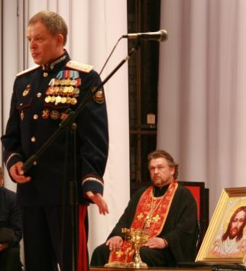Практически все известные экспертные оценки такой «веры» показывали либо нулевой, либо слабовыраженный результат (до 2-4 мкА на приборах по Управляемой структуризации жидкостей и пр.). После проведения обучения эффективность молитвенных и пр. обращений к Высшим Силам увеличивалась от 5 до 20 раз. Для сравнения могу привести результаты тестирования специалистов Кировского отделения МАИМ под камерой местного телевидения. До 68 мкА! Мы предлагали во время подписания Договора о сотрудничестве с руководителем Вятской епархии **митрополитом Хрисанфом** инкогнито проверить служителей епархии, которые бы смогли уделить время нашим бесперспективным пациентам. Владыко согласился, но его помощники, особенно – секретарь епархии Александр Балыбердин перепугались и сделали все, чтобы эта экспертиза не состоялась. Ученые и специалисты МАИМ прекрасно знают, что такую экспертизу можно провести не спрашивая проверяемых, в т.ч. и дистанционно. Ради своих пациентов мы проверили несколько церквей епархии и священнослужителей во время проводимой ими службы. К великому сожалению нас эти результаты далеко не устраивают и в вопросах обращений к Богу, святым, Высшим силам мы вынуждены больше рассчитывать на свои знания и возможности.

**Деградация служителей православной веры в России**, к сожалению, нарастает. Это можно судить хотя бы по тем многочисленным фактам пьяной с последствиями езды за рулем дорогих машин настоятелей известных храмов, которые попадают в СМИ, оставления без помощи сбитых людей, проведения служб, освящения источников, рек и других объектов в нетрезвом состоянии, массовым отравлениям верующих из «святых источников», пьянстве во время постов и мн. др.

Случай **массового (90 человек, из них 37 детей) отравления во время крещения** в Михайло-Архангельском храме Иркутской епархии уже повторялся в разной степени и в других регионах, и мы рекомендовали и рекомендуем казачеству в зоне их контроля взять под жесткий контроль авторитет служителей церкви и соответствие святых источников их предназначению.

Исследования российский ученых (Н.Бехтерева, В.Зенин и др.), а также исследования и статистика, поступающие с региональных отделений МАИМ, свидетельствует не только о значительных положительных, а, зачастую, и парадоксальных эффектах грамотно и подконтрольно используемого молитвенного состояния, но и прогрессивного роста эффективности **Аретотерапии** (ares – Высшие межкосмические силы) параллельно с изменениями среды обитания и ростом ее энергоемкости.

Министерство образования РФ вводит в школах молитвенные комнаты. Кто будет учить детей верить осознанно и правильно входить в молитвенное состояние? Мы пока не встречали ни одного учителя, который бы мог это делать, а из священнослужителей – по 3-5 на регион.

**«Церковь и наука – два окна одного дома» - заявил митрополит Хрисанф при подписании Договора о сотрудничестве с МАИМ и нам бы хотелось с этой трибуны призвать святых отцов и казачество совместно с наукой сделать все возможное, чтобы сохранить этот дом и тех, кто в нем проживает**.

1. **ОБРАЗОВАНИЕ НАСЕЛЕНИЯ – ГЛАВНЫЙ ФАКТОР НАЦИОНАЛЬНОЙ БЕЗОПАСНОСТИ РОССИИ**

В силу своих возможностей подразделения МАИМ занимаются активной образовательной деятельностью с использованием последних открытий и информации из институтов и лабораторий, сотрудничающих с МАИМ.

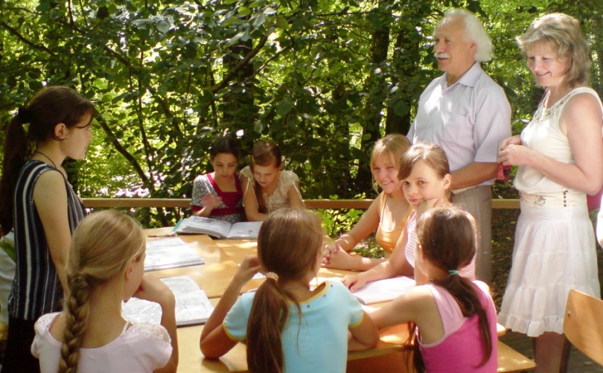Особое внимание МАИМ уделяет семье, коррекции и обучению запущенных, образованию и воспитанию детей будущего. И здесь наглядным примером и активными помощниками является казачество, его семейный уклад и устои. Специалисты МАИМ ежегодно проводят профильные занятия с детьми лучшей в мире по результатам проверки экспертами ООН казачьей Школы Михаила Щетинина (полковник казачьих войск) или Государственного общеобразовательного учреждения «Лицей-интернат комплексного формирования личности детей и подростков» созданного в восьмидесятых годах при поддержке Юрия Андропова. Школа в настоящее время получила новую поддержку Правительства России, восстановлено финансирование и получен новый статус - Отделение Российской академии образования.

То, что обычные дети, используя казачьи устои, духовность и патриотизм, современные и исторические (КАЗАЧИЙ СПАС) информационные технологии «на отлично» без напряжения и при отличном здоровье за 1-2 года заканчивают 11-летку, и от 2 до 4 государственных ВУЗов в последующие 1-2 года, не знают только ленивые. По новой программе, которая начала успешно использоваться, дети **будут заканчивать 11-летку уже за 1,5 месяца**.

К сожалению, ни одного филиала Школы за все время ее существования в России не создано, хотя попыток было много. Зато сама Школа несколько раз сжигалась, а ее директора М.Щетинина 8 раз пытались уничтожить физически. Школа выжила и получила дальнейшее развитие только благодаря активной защите местного казачества.

В некоторых регионах (Киров, Пермь, Алтай, Красноярск и пр.) на протяжении последних лет было предпринято несколько попыток создания филиала Школы Щетинина, но, как правило, все упиралось в некомпетентность и откровенное противодействие ответственных чиновников. Умные и здоровые дети чиновникам явно не нужны.

Зато быстро растет засилье деструктивных сект в школах, и как грибы растут платные школы для одаренных детей с обратным знаком, где изучаются такие предметы как **«Стервология» и пр.,** дети не хотят создавать семью, иметь детей и основным принципом жизни является девиз: **«Плюй на всех и тебя ждет успех»**. Во многих регионах подобные школы для одаренных детей есть, и родители, не осознавая куда они отдают своих детей, **платят большие деньги за обучение будущих монстров с отсутствием всех норм морали. Массовые скрытые обследования таких школ в Сибири показали, что ученики в этих школах подвергаются жесткому глубокому программированию и способны пойти на любое преступление. Практически все обследуемые готовы не задумываясь по первой команде своих «учителей» убить своих родителей, детей, жен и любое количество людей.**

Исследования МАИМ **внутрисемейных отношений** в России показывают, что абсолютное большинство семей, изученных нами в процессе оказания помощи, **существуют на самоуничтожение**. Исключением, как правило, являются семьи казаков. Главная причина – отсутствие информации об истории и современных информационных взаимоотношениях в семье. Особенно в свете нарастающей глобальной перестройки. В меру наших сил и возможностей мы стараемся эту ситуацию исправить хотя бы в тех регионах, где активно работают наши отделения, особенно, совместно с местным казачеством. Но полная коррекция удается, в основном, только в тех семьях, которые обращаются к нам за помощью или проходят обучение на семинарах.

Образованием и информированием населения страны в области информационных технологий занимаются, как правило, либо безграмотные популисты, либо психически больные люди, либо коррумпированные чиновники осознавшие, что на самой популярной среди населения теме можно легко и хорошо заработать.

При декларируемой политике Правительства России направленной на безопасность нации и территории ее проживания, проведение мероприятий по оздоровлению нации и продлению жизни, нарастающая политика массового пси геноцида населения страны, вовлечения населения в деструктивные секты, дискредитирует не только политику Правительства, но и является, по сути, мощной многосторонней подрывной деятельностью, значительно и прогрессивно ослабляющей национальную безопасность России.

**ВЫВОДЫ И ПРЕДЛОЖЕНИЯ:**

Во всех авторитетных эзотерических источниках мирового значения, прогнозы и информация которых подтверждены современной наукой более, чем на 85%, одни и те же рекомендации для выживания:

**СОБОРНОСТЬ ВО ВСЕМ!** С научным использованием как исторических методов безопасности и выживаемости (КАЗАЧИЙ СПАС И ПР.), так и нарастающих эффектов трансмутации под объективным контролем, наращиванием достоверности, эффективности и безграничными перспективами развития и использования:

1. 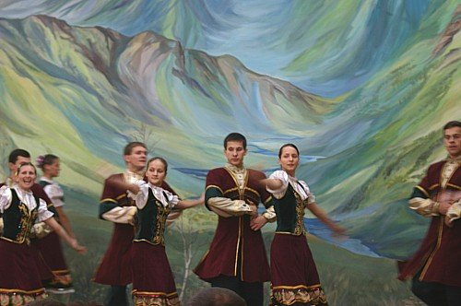разведка или максимально точное прогнозирование экологической, геополитической и социальной обстановки;
2. купирование или обвод стихий вокруг населенных пунктов и стратегических объектов;
3. уничтожение известных и трансмутировавших инфекций;
4. скоростные высокоточные обзорные диагностики с охватом всей структуры человека (включая полевые характеристики), с развитием антропогенных само и перекрестных диагностик, включая дистанционные;
5. Все более широкое использование имеющихся, исторических (КАЗАЧИЙ СПАС) и новых полевых возможностей человека и окружающей среды в вопросах само-, взаимо- и соборной коррекции человека.

Заявления Интерпола о 90% подделок продаваемых населению лекарств и более скромные заявления Росздравнадзора о 72% подделок выпускаемых в России отечественных лекарств, нарастающие протесты против развала отечественной медицины заставляют население все больше обращаться к методам информационной медицины. Но здесь они сталкиваются с беззаконием, отсутствием элементарного контроля и серьезных научных рекомендаций в этой области, а, значит, приходят к аутогеноциду модными технологиями.

Стране **срочно нужен ЗАКОН**, отделяющий зерна от плевел, аферистов от талантов и специалистов, пресекающий массовый геноцид и оболванивание населения прогрессивно растущей армией мошенников от информационной медицины – лжецелителей, магов, пророков, учителей, сект и пр., и долг каждого гражданина потребовать от наших законодателей и Правительства срочного принятия этого ЗАКОНА. ЗАКОНА, который бы разработали авторитетные ученые и специалисты, а не некомпетентные лица уже не раз дискредитировавшие себя на противозаконной деятельности и на массовом обмане и геноциде населения.

Более 150 сект на полтора миллиона населения в Кировской области, где находится Отделение МАИМ. Около 50 сект в регионе (по данным регионального управления ФСБ) – деструктивных, использующих все достижения ЭИТ. Адепты этих сект готовы по первой команде своих лидеров пойти на любое преступление. Как против своих детей и близких, так и против общества. А пока в целях воспитания их рабского подчинения они бродят с ведрами и тряпками по ночному Кирову.

Количество разваленных семей в Кирове, отданных сектам квартир, бизнеса, транспорта и пр. уже не поддается учету. Запрещенные в Европе и других странах деструктивные секты успешно обосновались в кировских школах, готовят своих адептов из учителей, родителей и учеников. Отдельные попытки государственной психиатрии и силовых структур в Кирове воспрепятствовать активности сект в регионе, оказать помощь пострадавшим закончились полным провалом – нет Закона и утвержденных Минздравом методов оказания помощи таких жертвам.

Об аналогичной и все более ухудшающейся обстановке мы уже не раз докладывали и в других регионах. С абсолютным лидерством в Москве!

В такой обстановке хаоса и прогрессирующей активности деструктивных сил в стране казачество как самая организованная патриотическая сила не должна оставаться в стороне от активного многопланового участия в нормализации обстановки не только в местах своей дислокации, но и в целом по стране. А для этого нужно возрождать давно забытые казачьи традиции, технологии и использовать самые современные антропогенные ЭИ силы Христианского эгрегора и других созидательных сил.

В заключении приведу ряд исторических, но все более актуальных заявлений нашего научного руководителя и всемирного авторитета в области ЭИТ академика **В. Казначеева**:

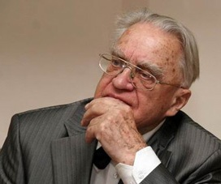«В психических процессах, в информационно-энергетических переносах, в "голографических" структурах таится колоссальный резерв для лечения, для профилактики, для понимания и раскрытия интеллекта человека и **столь же большой разрушительный потенциал»**.

«Мировое сотрудничество в проблемах ЭИТ должно контролироваться **на уровне Совета Безопасности ООН**, и там нужно немедленно создавать корпус такого контроля. В нашей стране он тоже необходим, только не в академических кругах и не в Минздраве, а как независимый контроль. Если его не будет, то не "пентагоны", а **мафии это оружие купят»**.